建筑全能耗报告书
公共建筑
医院门诊楼
设计编号：



工程地点 | ： | 安徽-合肥
建设单位 | ：
设计单位 | ：
设计人 | ：
校对人 | ：
审定人 | ：
报告日期 | : | 2026年1月2日

采用软件 | : 能耗计算BESI2025 | 
软件版本 | : 20250505(PLUS)
正版授权码 | : T18956933739
研发单位 | : 北京绿建软件股份有限公司

目 录

1 建筑概况 4
2 计算依据 4
3 软件介绍 4
4 气象数据 5
4.1 气象地点 5
4.2 逐日干球温度表 5
4.3 逐月辐照量表 5
4.4 峰值工况 5
5 建筑大样 6
6 围护结构 9
6.1 工程材料 9
6.2 围护结构作法简要说明 10
6.3 体形系数 10
6.4 窗墙比 10
6.5 天窗 11
6.6 屋顶 11
6.7 外墙 12
6.8 挑空楼板 12
6.9 外窗热工 12
6.10 可开启窗扇 15
7 围护结构概况 15
8 房间类型 15
8.1 房间参数表 15
8.2 作息时间表 16
9 系统类型 16
9.1 系统分区 16
9.2 热回收参数 17
10 制冷系统 17
10.1 默认冷源 17
11 供暖系统 18
11.1 默认热源 18
12 空调风机 19
12.1 风机盘管 19
12.2 全空气机组 19
13 照明 19
14 插座设备 20
15 生活热水 20
15.1 热水需求 20
15.2 太阳能集热 21
15.3 热水设备 21
16 电梯 21
16.1 直梯 21
16.2 扶梯 21
17 光伏发电 21
18 计算结果 21
18.1 负荷分项统计 21
18.2 逐月负荷表 22
18.3 逐月电耗 23
18.4 全年能耗 24
19 附录 26
19.1 工作日/节假日人员逐时在室率(%) 26
19.2 工作日/节假日照明开关时间表(%) 27
19.3 工作日/节假日设备逐时使用率(%) 28
19.4 工作日/节假日空调系统运行时间表(1:开,0:关) 29
19.5 工作日/节假日新风运行时间表(%) 30

建筑概况
工程名称 | 医院门诊楼
工程地点 | 安徽-合肥
地理位置 | 北纬：32.00° | 东经：117.23°
计算建筑面积(m²) | 地上15948 地下0
建筑层数 | 地上6 地下0
建筑高度（m） | 地上30.0 地下0.0
计算建筑体积(m³) | 79737.57
计算建筑外表面积(m²) | 15728.65
北向角度 | 90
结构类型 | 框架结构
外墙太阳辐射吸收系数 | 0.50
屋顶太阳辐射吸收系数 | 0.86
控温期 | 供冷期:6.5-9.5,供暖期:11.5-3.5

计算依据
1. 《绿色建筑评价标准》(GB/T50378-2019)
2. 《民用建筑绿色性能计算标准》(JGJ/T 449-2018)
3. 《建筑能效标识技术标准》(JGJ/T 288-2012)
4. 《建筑节能与可再生能源利用通用规范》GB55015-2021
5. 《公共建筑节能设计标准》GB50189-2015
6. 《民用建筑热工设计规范》GB50176-2016
7. 《建筑幕墙、门窗通用技术条件》GB/T31433-2015

软件介绍
本报告内容由能耗计算BESI2025计算并输出，能耗计算BESI以CAD为平台，内置DOE2内核，可与建筑节能模型无缝对接，精准快速得到动态理想负荷，完美支持从《建筑能效标识技术标准》到《绿色建筑评价标准》要求的节能率，以及建筑全能耗的计算；软件充分考虑工程实际需求，从冷热源、输配水泵到末端风机，覆盖了常见暖通设备的能耗计算；并支持灵活的采暖供冷期、系统划分、运行策略设置等功能以及强大的结果数据分析。

气象数据

气象地点
安徽-合肥, 《建筑节能气象参数标准》

逐日干球温度表
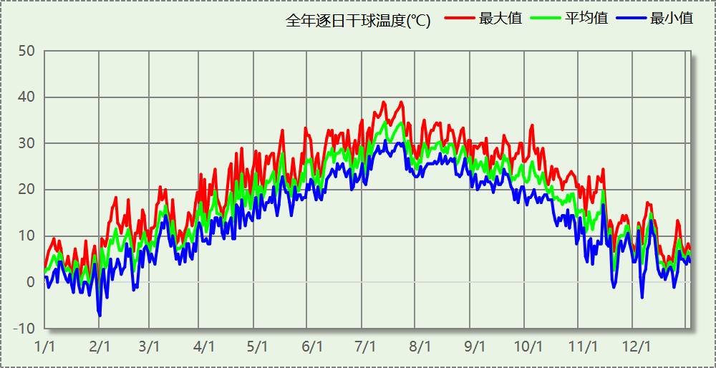

逐月辐照量表
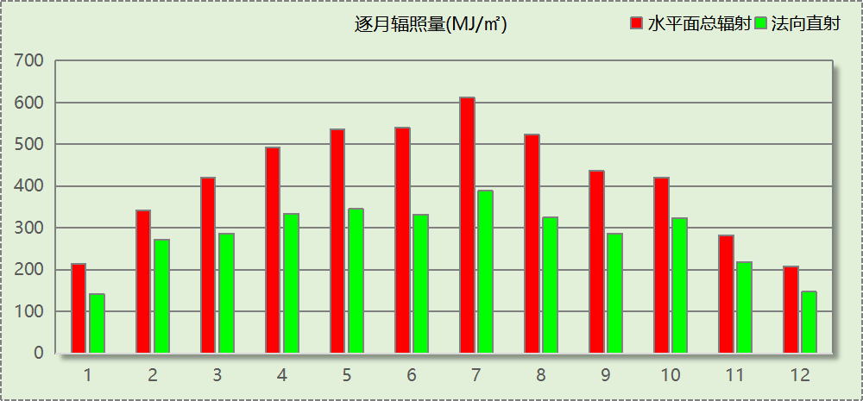

峰值工况
气象数据 | 时刻 | 干球温度(℃) | 湿球温度(℃) | 含湿量(g/kg) | 焓值(kj/kg)
最热 | 07月10日15时 | 38.9 | 28.3 | 20.4 | 91.5
最冷 | 01月31日19时 | -7.2 | -8.3 | 1.4 | -3.8

建筑大样

西南轴侧图
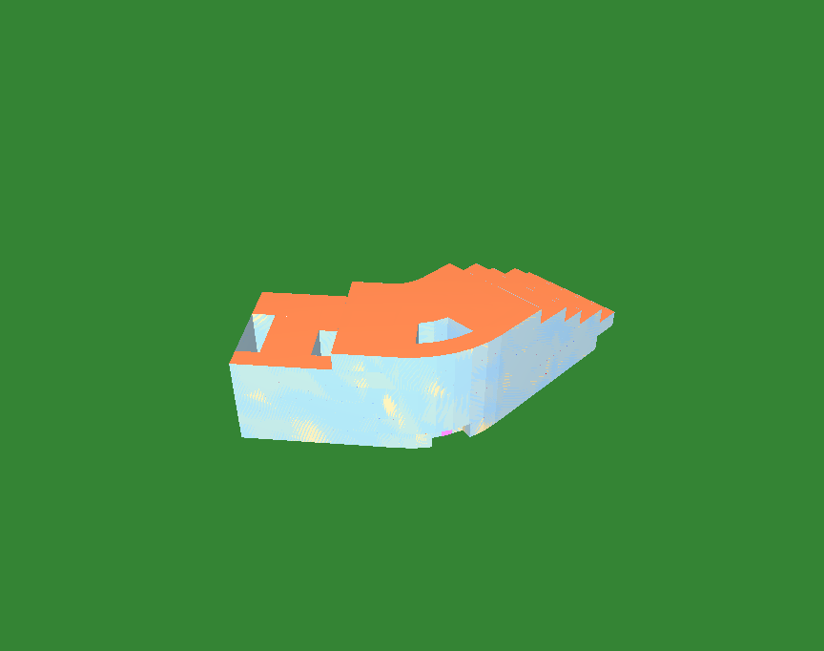
东北轴侧图
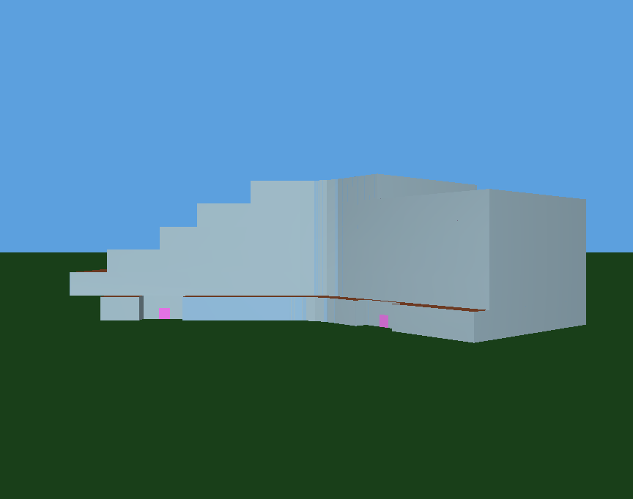
前视图

后视图

围护结构

工程材料
材料名称 | 导热系数  λ | 蓄热系数  S | 密度  ρ | 比热容  Cp | 蒸汽渗透  系数u | 数据来源
材料名称 | W/(m.K) | W/(㎡.K) | kg/m³ | J/(kg.K) | g/(m.h.kPa) | 数据来源
水泥砂浆 | 0.930 | 11.370 | 1800.0 | 1050.0 | 0.0210
石灰砂浆 | 0.810 | 10.070 | 1600.0 | 1050.0 | 0.0443
钢筋混凝土 | 1.740 | 17.200 | 2500.0 | 920.0 | 0.0158
挤塑聚苯乙烯泡沫塑料（带表皮） | 0.030 | 0.340 | 35.0 | 1380.0 | 0.0000
混凝土多孔砖(190六孔砖） | 0.750 | 7.490 | 1450.0 | 709.4 | 0.0000
细石混凝土（配筋） | 1.510 | 15.360 | 2300.0 | 934.0 | 0.0000 | 浙江省居住建筑楼板构造(2018浙J76)
难燃型挤塑聚苯板 | 0.030 | 0.540 | 31.0 | 4311.6 | 0.0000 | DBJ43／T003-2023
SBS改性沥青防水卷材 | 0.230 | 9.370 | 900.0 | 1620.0 | 0.0000 | 安徽公共建筑节能设计标准 DB34 T753-2007
轻骨料混凝土找坡层 | 0.300 | 5.000 | 1050.0 | 1091.3 | 0.0000 | DB34/T1466-2023
钢筋混凝土屋面板 | 1.740 | 17.200 | 2500.0 | 935.2 | 0.0000 | 闽2023-J-06

围护结构作法简要说明
1. 屋顶：屋顶构造一 (K=0.482,D=3.876)：（由上到下）
细石混凝土（配筋） 40mm＋难燃型挤塑聚苯板 50mm＋SBS改性沥青防水卷材 5mm＋轻骨料混凝土找坡层 50mm＋钢筋混凝土屋面板 155mm
2. 外墙：外墙构造一 (K=1.113,D=2.941)：（由外到内）
水泥砂浆 20mm＋挤塑聚苯乙烯泡沫塑料（带表皮） 20mm＋水泥砂浆 20mm＋钢筋混凝土 200mm＋石灰砂浆 20mm
3. 挑空楼板：挑空楼板构造一 (K=1.178,D=2.146)：（由上到下）
水泥砂浆 20mm＋钢筋混凝土 120mm＋水泥砂浆 20mm＋挤塑聚苯乙烯泡沫塑料（带表皮） 20mm＋水泥砂浆 20mm
4. 外窗构造：6高透光Low-E+12A(空气)+6(窗框比0.25)金属隔热框(隔热条18.6mm) (K=2.600)：
传热系数2.600W/㎡.K，窗太阳得热系数0.440

体形系数

体形系数
外表面积(㎡) | 15728.65
建筑体积(m3) | 79737.57
体形系数 | 0.20

楼层信息表
楼层 | 层高(m) | 建筑面积(㎡) | 外表面积(㎡) | 计算体积(m3)
1 | 5.000 | 3210.21 | 2512.06 | 16051.07
2 | 5.000 | 3229.00 | 2988.53 | 16144.99
3 | 5.000 | 2961.74 | 2517.94 | 14808.70
4 | 5.000 | 2683.93 | 2199.29 | 13419.63
5 | 5.000 | 2419.94 | 2093.66 | 12099.71
6 | 5.000 | 1442.69 | 1974.47 | 7213.47
屋顶 | － | － | 1442.69 | －
合计 | 30.00 | 15947.51 | 15728.65 | 79737.57

窗墙比

窗墙比
朝向 | 立面 | 窗面积(㎡) | 墙面积(㎡) | 窗墙比
南向 | 南-默认立面 | 1761.17 | 1766.93 | 1.00
北向 | 北-默认立面 | 2074.37 | 2111.14 | 0.98
东向 | 东-默认立面 | 4136.03 | 4171.78 | 0.99
西向 | 西-默认立面 | 4257.22 | 4270.73 | 1.00

外窗表
朝向 | 立面 | 编号 | 尺寸 | 楼层 | 数量 | 单个面积  （㎡） | 合计面积  （㎡） | 总面积  （㎡）
南向 | 南-默认立面 | (玻璃幕墙) | / | 1~6 | / | / | 1761.17 | 1761.17
北向 | 北-默认立面 | (玻璃幕墙) | / | 1~6 | / | / | 2074.37 | 2074.37
东向 | 东-默认立面 | (玻璃幕墙) | / | 1~6 | / | / | 4136.03 | 4136.03
西向 | 西-默认立面 | (玻璃幕墙) | / | 1~6 | / | / | 4257.22 | 4257.22
备注：同编号幕墙存在多种尺寸，表格按总面积简化输出.

天窗

天窗屋顶比
本工程无此项围护结构

天窗类型
本工程无此项围护结构

屋顶

屋顶构造一
材料名称  （由上到下） | 厚度δ | 导热系数λ | 蓄热系数S | 修正  系数 | 热阻R | 热惰性  指标
材料名称  （由上到下） | (mm) | W/(m.K) | W/(㎡.K) | α | (㎡K)/W | D=R*S
细石混凝土（配筋） | 40 | 1.510 | 15.360 | 1.00 | 0.026 | 0.407
难燃型挤塑聚苯板 | 50 | 0.030 | 0.540 | 1.00 | 1.667 | 0.900
SBS改性沥青防水卷材 | 5 | 0.230 | 9.370 | 1.00 | 0.022 | 0.204
轻骨料混凝土找坡层 | 50 | 0.300 | 5.000 | 1.50 | 0.111 | 0.833
钢筋混凝土屋面板 | 155 | 1.740 | 17.200 | 1.00 | 0.089 | 1.532
各层之和∑ | 300 | － | － | － | 1.915 | 3.876
外表面太阳辐射吸收系数 | 0.86[默认]
传热系数K=1/(0.16+∑R) | 0.48

外墙

外墙构造一
材料名称  （由外到内） | 厚度δ | 导热系数λ | 蓄热系数S | 修正  系数 | 热阻R | 热惰性  指标
材料名称  （由外到内） | (mm) | W/(m.K) | W/(㎡.K) | α | (㎡K)/W | D=R*S
水泥砂浆 | 20 | 0.930 | 11.370 | 1.00 | 0.022 | 0.245
挤塑聚苯乙烯泡沫塑料（带表皮） | 20 | 0.030 | 0.340 | 1.20 | 0.556 | 0.227
水泥砂浆 | 20 | 0.930 | 11.370 | 1.00 | 0.022 | 0.245
钢筋混凝土 | 200 | 1.740 | 17.200 | 1.00 | 0.115 | 1.977
石灰砂浆 | 20 | 0.810 | 10.070 | 1.00 | 0.025 | 0.249
各层之和∑ | 280 | － | － | － | 0.738 | 2.941
外表面太阳辐射吸收系数 | 0.50[默认]
传热系数K=1/(0.16+∑R) | 1.11

挑空楼板

挑空楼板构造一
材料名称  （由上到下） | 厚度δ | 导热系数λ | 蓄热系数S | 修正  系数 | 热阻R | 热惰性  指标
材料名称  （由上到下） | (mm) | W/(m.K) | W/(㎡.K) | α | (㎡K)/W | D=R*S
水泥砂浆 | 20 | 0.930 | 11.370 | 1.00 | 0.022 | 0.245
钢筋混凝土 | 120 | 1.740 | 17.200 | 1.00 | 0.069 | 1.186
水泥砂浆 | 20 | 0.930 | 11.370 | 1.00 | 0.022 | 0.245
挤塑聚苯乙烯泡沫塑料（带表皮） | 20 | 0.030 | 0.340 | 1.20 | 0.556 | 0.227
水泥砂浆 | 20 | 0.930 | 11.370 | 1.00 | 0.022 | 0.245
各层之和∑ | 200 | － | － | － | 0.689 | 2.146
传热系数K=1/(0.16+∑R) | 1.18

外窗热工

外窗构造
序号 | 构造名称 | 构造  编号 | 传热系数 | 窗太阳  得热系数 | 可见光透射比
1 | 6高透光Low-E+12A(空气)+6(窗框比0.25)金属隔热框(隔热条18.6mm) | 65 | 2.60 | 0.44 | 0.670
1 | 6高透光Low-E+12A(空气)+6(窗框比0.25)金属隔热框(隔热条18.6mm) | 窗编号
1 | 6高透光Low-E+12A(空气)+6(窗框比0.25)金属隔热框(隔热条18.6mm) | 幕墙
1 | 备注：在线低辐射中空玻璃（玻窗比0.75）  来源：安徽省居住建筑节能设计标准 DB34/1466-2019

建筑遮阳措施
朝向 | 立面编号 | 遮阳措施 | 标准要求
南向 | 南-默认立面 | 无遮阳措施 | 应采取遮阳措施
东向 | 东-默认立面 | 无遮阳措施 | 应采取遮阳措施
西向 | 西-默认立面 | 无遮阳措施 | 应采取遮阳措施

外遮阳类型
本工程无外遮阳

平均传热系数
1. 南向：
南-默认立面
序号 | 门窗  编号 | 楼层 | 数量 | 单个面积  （㎡） | 总面积  （㎡） | 构造  编号 | 传热系数
1 | (玻璃幕墙) | 1~6 | / | / | 1761.17 | 65 | 2.600
立面总面积(㎡) |  |  | 1761.17 | 立面平均传热系数 |  |  | 2.600
2. 北向：
北-默认立面
序号 | 门窗  编号 | 楼层 | 数量 | 单个面积  （㎡） | 总面积  （㎡） | 构造  编号 | 传热系数
1 | (玻璃幕墙) | 1~6 | / | / | 2074.37 | 65 | 2.600
立面总面积(㎡) |  |  | 2074.37 | 立面平均传热系数 |  |  | 2.600

3. 东向：
东-默认立面
序号 | 门窗  编号 | 楼层 | 数量 | 单个面积  （㎡） | 总面积  （㎡） | 构造  编号 | 传热系数
1 | (玻璃幕墙) | 1~6 | / | / | 4136.03 | 65 | 2.600
立面总面积(㎡) |  |  | 4136.03 | 立面平均传热系数 |  |  | 2.600

4. 西向：
西-默认立面
序号 | 门窗  编号 | 楼层 | 数量 | 单个面积  （㎡） | 总面积  （㎡） | 构造  编号 | 传热系数
1 | (玻璃幕墙) | 1~6 | / | / | 4257.22 | 65 | 2.600
立面总面积(㎡) |  |  | 4257.22 | 立面平均传热系数 |  |  | 2.600

综合太阳得热系数
1. 南向：
南-默认立面
序号 | 门窗  编号 | 楼层 | 数量 | 单个面积（㎡） | 总面积（㎡） | 构造  编号 | 窗太阳  得热系数 | 综合太阳  得热系数
1 | (玻璃幕墙) | 1~6 | / | / | 1761.17 | 65 | 0.440 | 0.440
立面总面积(㎡) |  |  |  |  | 1761.17 | 立面平均综合太阳得热系数 |  | 0.440
2. 北向：
北-默认立面
序号 | 门窗  编号 | 楼层 | 数量 | 单个面积（㎡） | 总面积（㎡） | 构造  编号 | 窗太阳  得热系数 | 综合太阳  得热系数
1 | (玻璃幕墙) | 1~6 | / | / | 2074.37 | 65 | 0.440 | 0.440
立面总面积(㎡) |  |  |  |  | 2074.37 | 立面平均综合太阳得热系数 |  | 0.440

3. 东向：
东-默认立面
序号 | 门窗  编号 | 楼层 | 数量 | 单个面积（㎡） | 总面积（㎡） | 构造  编号 | 窗太阳  得热系数 | 综合太阳  得热系数
1 | (玻璃幕墙) | 1~6 | / | / | 4136.03 | 65 | 0.440 | 0.440
立面总面积(㎡) |  |  |  |  | 4136.03 | 立面平均综合太阳得热系数 |  | 0.440

4. 西向：
西-默认立面
序号 | 门窗  编号 | 楼层 | 数量 | 单个面积（㎡） | 总面积（㎡） | 构造  编号 | 窗太阳  得热系数 | 综合太阳  得热系数
1 | (玻璃幕墙) | 1~6 | / | / | 4257.22 | 65 | 0.440 | 0.440
立面总面积(㎡) |  |  |  |  | 4257.22 | 立面平均综合太阳得热系数 |  | 0.440

总体热工性能
朝向 | 立面 | 面积 | 传热系数 | 综合太阳得热系数 | 窗墙比
南向 | 南-默认立面 | 1761.17 | 2.60 | 0.44 | 1.00
北向 | 北-默认立面 | 2074.37 | 2.60 | 0.44 | 0.98
东向 | 东-默认立面 | 4136.03 | 2.60 | 0.44 | 0.99
西向 | 西-默认立面 | 4257.22 | 2.60 | 0.44 | 1.00
综合平均 |  | 12228.80 | 2.60 | 0.44 | 0.99
注：本表所统计的外窗包含凸窗。

可开启窗扇

围护结构概况

 |  |  | 设计建筑 |  |  | 参照建筑
天窗屋顶比 |  |  | － |  |  | —
屋顶传热系数K  和热惰性指标 D |  |  | K=0.48  D=3.88 |  |  | K=—  D=—
外墙传热系数K  和热惰性指标 D |  |  | K=1.11  D=2.94 |  |  | K=—  D=—
挑空楼板传热系数K  和热惰性指标 D |  |  | K=1.18  D=2.15 |  |  | K=—  D=—
天窗传热系数K  和太阳得热系数 SHGC |  |  | K=－  SHGC=－ |  |  | K=—  SHGC=—
外窗（包括透明幕墙） | 朝向 | 立面 | 窗墙比 | 传热  系数 | 太阳得热系数 | 窗墙比 | 传热  系数 | 太阳得热系数
外窗（包括透明幕墙） | 南向 | 南-默认立面 | 1.00 | 2.60 | 0.44
外窗（包括透明幕墙） | 北向 | 北-默认立面 | 0.98 | 2.60 | 0.44
外窗（包括透明幕墙） | 东向 | 东-默认立面 | 0.99 | 2.60 | 0.44
外窗（包括透明幕墙） | 西向 | 西-默认立面 | 1.00 | 2.60 | 0.44
室内参数和气象条件设置 |  |  | 按《建筑节能与可再生能源利用通用规范》附录C设置

房间类型

房间参数表
房间类型 | 空调  温度℃ | 供暖  温度℃ | 新风量 | 渗透风  换气次数 | 人员密度 | 照明功率 | 插座设备  功率
休息室 | 26 | 20 | 30(m³/h.人) | 0(次/h) | 8(㎡/人) | 5(W/㎡) | 20(W/㎡)
会议室 | 26 | 20 | 14(m³/h.人) | 0(次/h) | 2.5(㎡/人) | 8(W/㎡) | 20(W/㎡)
候诊、挂号大厅 | 27 | 18 | 60(m³/h.人) | 0(次/h) | 4(㎡/人) | 5.5(W/㎡) | 20(W/㎡)
办公室 | 26 | 20 | 30(m³/h.人) | 0(次/h) | 6(㎡/人) | 8(W/㎡) | 20(W/㎡)
卫生间 | 28 | 18 | 0(m³/h.人) | 0(次/h) | 20(㎡/人) | 4(W/㎡) | 20(W/㎡)
手术室 | 26 | 22 | 60(m³/h.人) | 0(次/h) | 10(㎡/人) | 25(W/㎡) | 20(W/㎡)
抢救室 | 26 | 20 | 2(次/h) | 0(次/h) | 4(㎡/人) | 9(W/㎡) | 20(W/㎡)
挂号室 | 26 | 20 | 30(m³/h.人) | 0(次/h) | 6(㎡/人) | 5.5(W/㎡) | 20(W/㎡)
更衣室 | 26 | 20 | 2(次/h) | 0(次/h) | 4(㎡/人) | 6(W/㎡) | 20(W/㎡)
楼梯间 | － | － | 0(次/h) | 0(次/h) | 0(人) | 2(W/㎡) | 20(W/㎡)
楼梯间 | － | － | 0(m³/h.人) | 0(次/h) | 0(人) | 2(W/㎡) | 15(W/㎡)
治疗室、诊室 | 26 | 22 | 2(次/h) | 0(次/h) | 6(㎡/人) | 8(W/㎡) | 20(W/㎡)
药房 | 26 | 20 | 2(次/h) | 0(次/h) | 10(㎡/人) | 13.5(W/㎡) | 20(W/㎡)
走廊 | 27 | 18 | 60(m³/h.人) | 0(次/h) | 4(㎡/人) | 3(W/㎡) | 20(W/㎡)
输液室 | 26 | 20 | 2(次/h) | 0(次/h) | 2.5(㎡/人) | 8(W/㎡) | 20(W/㎡)

作息时间表
详见附录

系统类型

系统分区
系统编号 | 系统类型 | 面积(㎡) | 包含的房间
自动 | 中央空调-双管制风机盘管 | 593.96 | 1420(1),1419(1),1416(1),1415(1),1366(1),1347(1),1331(1),1306(1),2268(2),2267(2),2264(2),2263(2),2203(2),2181(2),2164(2),2139(2),3103(3),3102(3),3099(3),3098(3),3058(3),3047(3),3036(3),3020(3),4427(4),4426(4),4367(4),4348(4),4334(4),4332(4),4307(4),5156(5),5151(5),5149(5),5125(5),5122(5),5119(5),6059(6),6048(6),6038(6),6037(6)
Sys1 | 中央空调-全空气定风量(CAV)系统 | 2424.80 | 1422(1),1421(1),1417(1),1410(1),1409(1),1404(1),1403(1),1402(1),1397(1),1396(1),1395(1),1394(1),1393(1),1388(1),1387(1),1380(1),1379(1),1376(1),1369(1),1368(1),1364(1),1358(1),1357(1),1356(1),1349(1),1342(1),1341(1),1336(1),1335(1),1330(1),1329(1),1327(1),1325(1),1324(1),1322(1),1321(1),1320(1),1318(1),1315(1),1314(1),1313(1),1309(1),1303(1),1298(1),1293(1),1291(1),1282(1),1279(1),2003(2),2002(2),2270(2),2269(2),2265(2),2261(2),2260(2),2259(2),2258(2),2257(2),2256(2),2252(2),2251(2),2250(2),2249(2),2246(2),2245(2),2244(2),2243(2),2242(2),2241(2),2238(2),2237(2),2235(2),2234(2),2233(2),2232(2),2231(2),2230(2),2225(2),2224(2),2223(2),2222(2),2221(2),2220(2),2217(2),2216(2),2215(2),2214(2),2212(2),2211(2),2206(2),2201(2),2200(2),2199(2),2198(2),2197(2),2196(2),2191(2),2190(2),2189(2),2169(2),2163(2),2162(2),2160(2),2158(2),2157(2),2154(2),2153(2),2152(2),2150(2),2147(2),2146(2),2145(2),2136(2),2132(2),2131(2),2129(2),2128(2),2126(2),2124(2),2123(2),2121(2),3022(3),3012(3),3055(3),3105(3),3104(3),3100(3),3097(3),3096(3),3095(3),3094(3),3093(3),3092(3),3091(3),3090(3),3089(3),3086(3),3085(3),3084(3),3083(3),3082(3),3081(3),3080(3),3079(3),3078(3),3073(3),3072(3),3071(3),3070(3),3067(3),3066(3),3065(3),3064(3),3061(3),3060(3),3057(3),3056(3),3053(3),3040(3),3035(3),3034(3),3033(3),3032(3),3031(3),3029(3),3028(3),3027(3),3026(3),3025(3),3024(3),3023(3),3018(3),3016(3),3015(3),3014(3),3013(3),3011(3),3010(3),3009(3),3007(3),3006(3),3005(3)
Sys2 | 中央空调-全空气定风量(CAV)系统 | 1655.48 | 4429(4),4428(4),4414(4),4413(4),4412(4),4411(4),4408(4),4407(4),4406(4),4405(4),4401(4),4400(4),4399(4),4398(4),4392(4),4391(4),4390(4),4389(4),4384(4),4383(4),4382(4),4381(4),4375(4),4374(4),4372(4),4371(4),4365(4),4361(4),4360(4),4359(4),4352(4),4333(4),4328(4),4323(4),4319(4),4317(4),4316(4),4312(4),4310(4),4297(4),4294(4),4292(4),4290(4),4289(4),5004(5),5003(5),5002(5),5001(5),5193(5),5276(5),5275(5),5274(5),5273(5),5255(5),5254(5),5253(5),5248(5),5247(5),5240(5),5239(5),5236(5),5229(5),5228(5),5213(5),5205(5),5204(5),5194(5),5185(5),5182(5),5173(5),5167(5),5166(5),5165(5),5161(5),5148(5),5144(5),5141(5),5140(5),5130(5),5120(5),6108(6),6088(6),6087(6),6077(6),6076(6),6063(6),6062(6),6054(6),6046(6),6045(6),6030(6),6022(6)
Sys3 | 中央空调-全空气定风量(CAV)系统 | 8933.06 | 1001(1),1363(1),1344(1),1339(1),1308(1),1301(1),1296(1),1288(1),2001(2),2210(2),2202(2),2192(2),2179(2),2178(2),2176(2),2175(2),2172(2),2155(2),2142(2),2118(2),2111(2),3044(3),3042(3),3021(3),3008(3),3004(3),3001(3),4373(4),4370(4),4362(4),4346(4),4343(4),4326(4),4311(4),4302(4),4295(4),4287(4),4280(4),5207(5),5195(5),5180(5),5174(5),5159(5),5143(5),5135(5),5127(5),5117(5),5112(5),6012(6)

热回收参数
系统编号 | 热回收 | 供冷 |  | 供暖
系统编号 | 热回收 | 回收效率(%) | 启动温(焓)差 | 回收效率(%) | 启动温(焓)差
自动 | 无 | － | － | － | －
Sys1 | 无 | － | － | － | －
Sys2 | 无 | － | － | － | －
Sys3 | 无 | － | － | － | －

制冷系统

默认冷源

供应的系统
系统编号 | 自动, Sys1, Sys3, Sys2

冷水机组
名称 | 类型 | 额定耗电量  (kW) | 额定制冷量  (kW) | 额定性能系数  (COP) | 台数
机组1 | 水冷-螺杆式冷水机组 | 100 | 500 | 5.00 | 1

水泵系统
机组名称 | 类型 | 调节 | 流量  (m3/h) | 扬程  (m) | 设计工作效率(%) | 输入功率  (kW) | 冷却塔耗电比(kWh/m3) | 台数
机组1 | 冷却水泵 | 单速 | 320 | 25 | 80 | 31.3 | 0.03 | 1
机组1 | 冷冻水泵 | 单速 | 320 | 30 | 80 | 37.6 | － | 1

运行工况
负载率  (%) | 机组制冷量  (kW) | 机组功率  (kW) | 性能系数  (COP) | 冷却水泵功率  (kW) | 冷冻水泵功率  (kW) | 冷却塔功率  (kW)
20 | 100 | 25 | 4.00 | 31.3 | 37.6 | 10
40 | 200 | 48 | 4.17 | 31.3 | 37.6 | 10
60 | 300 | 68 | 4.41 | 31.3 | 37.6 | 10
80 | 400 | 80 | 5.00 | 31.3 | 37.6 | 10
100 | 500 | 100 | 5.00 | 31.3 | 37.6 | 10

制冷能耗
负荷区间  (%) | 区间负荷  (kWh) | 运行时长(h) | 制冷机组  (kWh) | 平均性能系数(COP) | 冷却水泵  (kWh) | 冷冻水泵  (kWh) | 冷却塔  (kWh)
0~20 | 1885 | 124 | 471 | 4.00 | 3881 | 4662 | 1240
20~40 | 520 | 4 | 128 | 4.06 | 125 | 150 | 40
40~60 | 778 | 3 | 180 | 4.33 | 94 | 113 | 30
60~80 | 747 | 2 | 152 | 4.90 | 63 | 75 | 20
80~100 | 1768 | 4 | 354 | 5.00 | 125 | 150 | 40
>100 | 1783160 | 713 | 71300 | － | 22317 | 26809 | 7130
合计 | 1788858 | 850 | 72585 |  | 26605 | 31960 | 8500

供暖系统

默认热源

供应的系统
系统编号 | 自动, Sys1, Sys3, Sys2

热水锅炉
燃料类型 | 容量  (MW) | 台数 | 累计热负荷  (kWh) | 锅炉  热效率 | 外网热  输送效率 | 标准煤消耗(kgce) | 折合电耗  (kWh)
烟煤II | 1.00 | 1 | 913875 | 0.78 | 0.92 | 156451.58 | 434588
标准煤热值：8.14kWh/kgce；标准煤折电系数：0.36

热水循环泵
类型 | 调节 | 流量(m3/h) | 扬程(m) | 设计工作效率(%) | 输入功率(kW) | 台数
供暖水泵 | 单速 | 320 | 30 | 80 | 37.6 | 1

热水循环水泵能耗
负荷  率  (%) | 锅炉  负荷  (kW) | 供暖水  泵功率  (kW) | 热水输送  能效比  EHR | 区间  负荷  (kWh) | 区间  时长  (h) | 供暖水  泵电耗  (kWh)
20 | 200 | 37.6 | 0.1880 | 14688 | 168 | 6317
40 | 400 | 37.6 | 0.0940 | 30405 | 106 | 3986
60 | 600 | 37.6 | 0.0627 | 64092 | 130 | 4888
80 | 800 | 37.6 | 0.0470 | 66445 | 94 | 3534
100 | 1000 | 37.6 | 0.0376 | 738245 | 541 | 20342
综合 |  |  |  | 913875 | 1039 | 39066

空调风机

风机盘管
系统编号 | 总功率(W) | 同时使用系数 | 运行时长(h) | 风机盘管电耗(kWh)
自动 | 400 | 1 | 0 | 0
合计 |  |  |  | 0

全空气机组
系统编号 | 风机 | 风量  (m³/h) | 最小  送风比 | 单位风量  耗功率  W/(m³/h) | 风机  功率  (W) | 运行  时长  (h) | 风机  电耗  (kWh) | 热回收  设备电耗  (kWh)
Sys1 | 送风 | 36000 | － | 0.48 | 17280 | 1724 | 29791 | 0
Sys1 | 排风 | 19989 | － | 0.48 | 9595 | 1724 | 16542 | 0
Sys2 | 送风 | 24000 | － | 0.48 | 11520 | 1779 | 20494 | 0
Sys2 | 排风 | 9739 | － | 0.48 | 4675 | 1779 | 8316 | 0
Sys3 | 送风 | 160000 | － | 0.48 | 76800 | 1823 | 140006 | 0
Sys3 | 排风 | 113687 | － | 0.48 | 54570 | 1823 | 99481 | 0
合计 |  |  |  |  |  |  | 314629 | 0

照明
房间类型 | 单位面积电耗  (kWh/㎡) | 房间数量 | 房间合计面积  (㎡) | 合计电耗  (kWh)
医院-门诊休息室 | 20.08 | 16 | 431 | 8649
医院-门诊会议室 | 32.12 | 5 | 341 | 10962
医院-门诊候诊、挂号大厅 | 22.08 | 1 | 1764 | 38955
医院-门诊办公室 | 32.12 | 27 | 515 | 16534
医院-门诊卫生间 | 16.06 | 42 | 557 | 8938
医院-门诊手术室 | 100.38 | 10 | 276 | 27748
医院-门诊抢救室 | 36.14 | 2 | 86 | 3119
医院-门诊挂号室 | 22.08 | 2 | 103 | 2281
医院-门诊更衣室 | 24.09 | 27 | 566 | 13629
医院-门诊楼梯间 | 8.03 | 42 | 442 | 3548
办公-楼梯间 | 5.50 | 29 | 638 | 3508
医院-门诊治疗室、诊室 | 32.12 | 181 | 2097 | 67352
医院-门诊药房 | 54.20 | 2 | 103 | 5600
医院-门诊走廊 | 12.05 | 48 | 7710 | 92866
医院-门诊输液室 | 32.12 | 1 | 108 | 3472
总计 |  |  |  | 307159

插座设备
房间类型 | 单位面积电耗  (kWh/㎡) | 房间数量 | 房间合计面积  (㎡) | 合计电耗  (kWh)
医院-门诊休息室 | 37.60 | 16 | 431 | 16197
医院-门诊会议室 | 37.60 | 5 | 341 | 12830
医院-门诊候诊、挂号大厅 | 37.60 | 1 | 1764 | 66319
医院-门诊办公室 | 37.60 | 27 | 515 | 19353
医院-门诊卫生间 | 37.60 | 42 | 557 | 20923
医院-门诊手术室 | 37.60 | 10 | 276 | 10393
医院-门诊抢救室 | 37.60 | 2 | 86 | 3245
医院-门诊挂号室 | 37.60 | 2 | 103 | 3884
医院-门诊更衣室 | 37.60 | 27 | 566 | 21269
医院-门诊楼梯间 | 37.60 | 42 | 442 | 16611
办公-楼梯间 | 37.50 | 29 | 638 | 23918
医院-门诊治疗室、诊室 | 37.60 | 181 | 2097 | 78832
医院-门诊药房 | 37.60 | 2 | 103 | 3884
医院-门诊走廊 | 37.60 | 48 | 7710 | 289853
医院-门诊输液室 | 37.60 | 1 | 108 | 4064
总计 |  |  |  | 591575

生活热水

热水需求
分区 | 用水定额  (L/人·d) | 热水温差(℃) | 用水人数 | 年使用天数 | 所需热量  (kWh/a)
办公 | 20 | 45 | 300 | 365 | 112671
饮用水 | 5 | 100 | 300 | 365 | 62595
总计 |  |  |  |  | 175265

太阳能集热
太阳能板  分组名称 | 集热器面积(㎡) | 日均辐照量(kj/(㎡·d) | 年利用  天数 | 年均集  热效率(%) | 热量  损失率(%) | 太阳能供热(kWh/a)
1 | 0 | 13299 | 365 | 42 | 25 | 0
总计 |  |  |  |  |  | 0

热水设备
热水设备 | 供热比例 | 供热量(kWh/a) | 能源 | 效率(%) | 耗电量(kWh/a)
电加热 | 1 | 175265 | 电 | 90 | 194739
备注

电梯

直梯
名称 | 特定能量消耗(mWh/kgm) | 额定载重量(kg) | 速度(m/s) | 待机功率(W) | 运行时长(h/天) | 年运行天数 | 数量 | 全年电耗  (kWh)
直梯1 | 1.26 | 1350 | 1.75 | 200 | 3 | 365 | 7 | 92871
总计 |  |  |  |  |  |  |  | 92871

扶梯
名称 | 特定能量消耗(mWh/kgm) | 额定载重量(kg) | 速度(m/s) | 待机功率(W) | 运行时长(h/天) | 年运行天数 | 数量 | 全年电耗  (kWh)
自动扶梯1 | 1.26 | 1350 | 1.75 | 200 | 3 | 365 | 24 | 318416
总计 |  |  |  |  |  |  |  | 318416

光伏发电
日照辐照量(kJ/㎡.天)：13299，年运行天数：365
光伏板面积  (㎡) | 光电转换  效率(%) | 光伏系统  效率(%) | 光伏电池性能衰减修正系数 | 全年供电  (kWh)
1500 | 15 | 75 | 0.85 | 193407
总计 |  |  |  | 193407

计算结果

负荷分项统计
分类 | 围护传热 | 室内得热 | 窗日射 | 不利  新风/渗透 | 有利  新风/渗透 | 热回收 | 合计
供暖(kWh/㎡) | -33.72 | 11.99 | 10.98 | -46.55 | — | 0.00 | -57.31
供冷(kWh/㎡) | 16.71 | 14.37 | 13.20 | 67.89 | -0.00 | 0.00 | 112.17
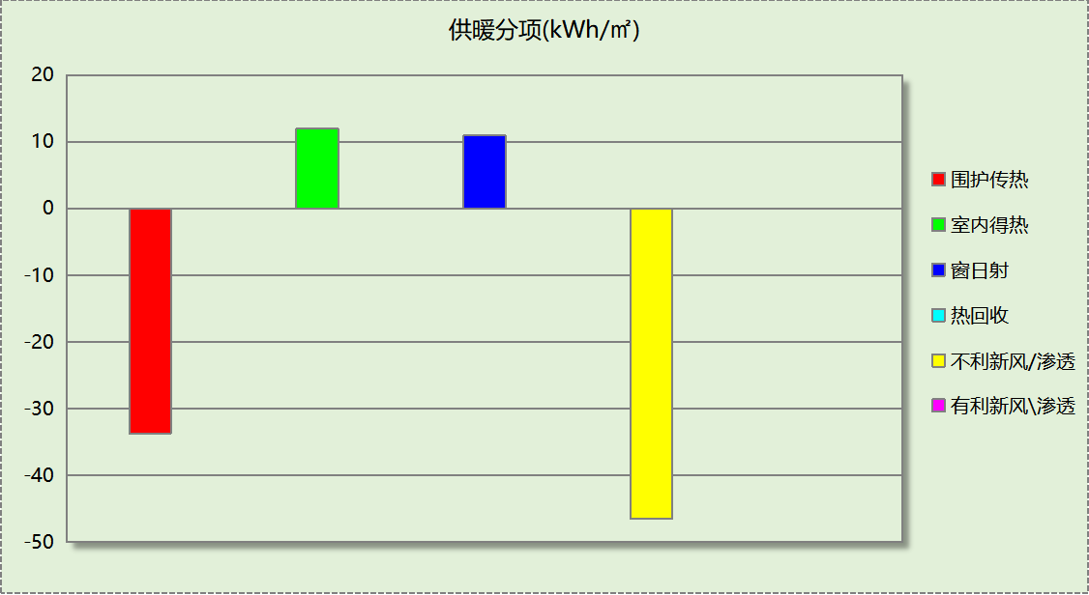
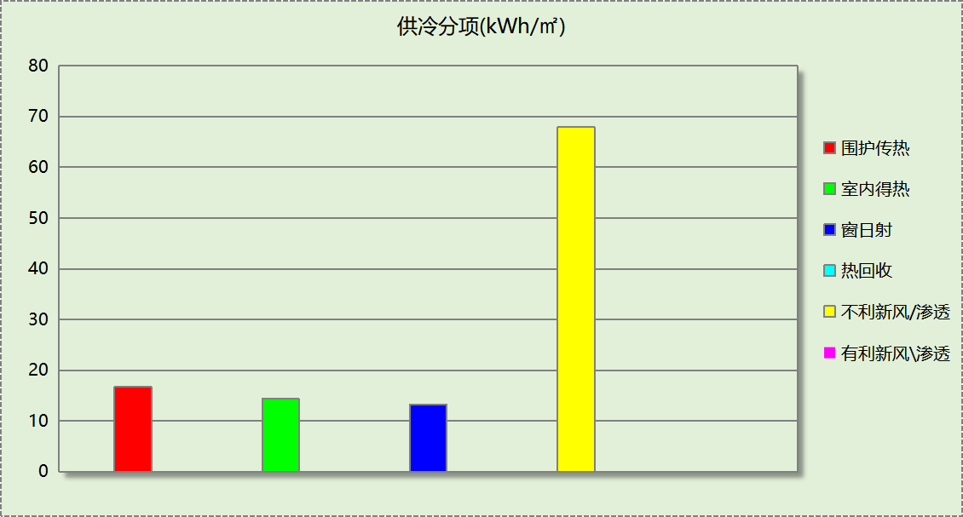

逐月负荷表
月份 | 供暖(kWh) | 供冷(kWh) | 热负荷  峰值(kW) | 热负荷  峰值时刻 | 冷负荷  峰值(kW) | 冷负荷  峰值时刻
1月 | 398156 | 0 | 3351.067 | 1月31日8时 | 0.000 | --
2月 | 150371 | 0 | 2606.215 | 2月4日8时 | 0.000 | --
3月 | 15189 | 0 | 1775.540 | 3月1日8时 | 0.000 | --
4月 | 0 | 0 | 0.000 | -- | 0.000 | --
5月 | 0 | 0 | 0.000 | -- | 0.000 | --
6月 | 0 | 346885 | 0.000 | -- | 3135.010 | 6月28日11时
7月 | 0 | 782543 | 0.000 | -- | 3932.353 | 7月11日10时
8月 | 0 | 597964 | 0.000 | -- | 3545.692 | 8月19日11时
9月 | 0 | 61464 | 0.000 | -- | 2130.269 | 9月2日10时
10月 | 0 | 0 | 0.000 | -- | 0.000 | --
11月 | 99979 | 0 | 2214.941 | 11月18日8时 | 0.000 | --
12月 | 250181 | 0 | 2423.230 | 12月16日8时 | 0.000 | --
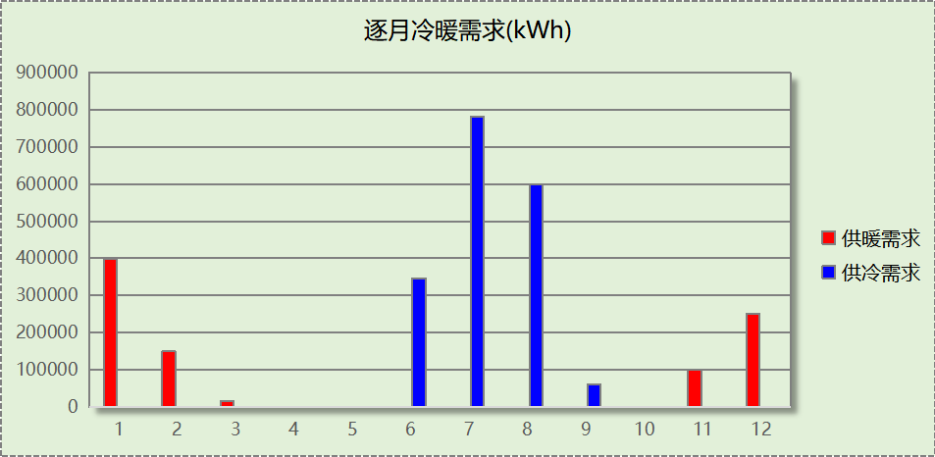
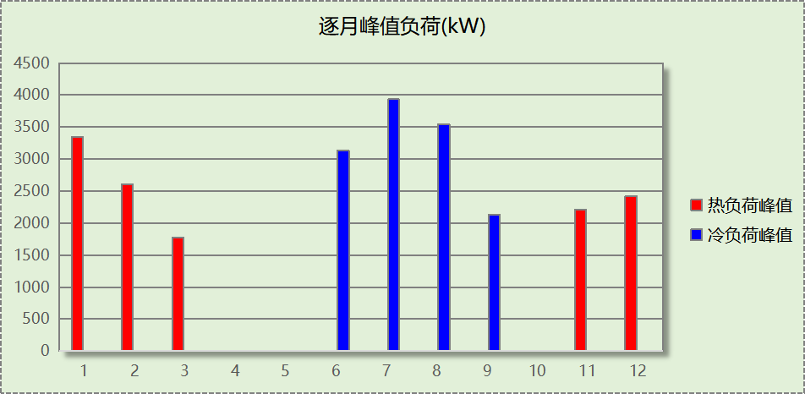

逐月电耗
注:供冷供暖为冷热源及输配水泵电耗，热水为扣减太阳能后电耗，所有数据单位kWh/㎡。
月 | 供冷 | 供暖 | 空调风机 | 照明 | 插座设备 | 排风机 | 电梯 | 热水
1 | 0.00 | 12.56 | 3.13 | 1.64 | 3.16 | 0.00 | 25.79 | 12.21
2 | 0.00 | 4.99 | 2.32 | 1.48 | 2.83 | 0.00 | 25.79 | 12.21
3 | 0.00 | 0.54 | 0.40 | 1.64 | 3.15 | 0.00 | 25.79 | 12.21
4 | 0.00 | 0.00 | 0.00 | 1.58 | 3.05 | 0.00 | 25.79 | 12.21
5 | 0.00 | 0.00 | 0.00 | 1.64 | 3.16 | 0.00 | 25.79 | 12.21
6 | 1.95 | 0.00 | 1.92 | 1.58 | 3.04 | 0.00 | 25.79 | 12.21
7 | 3.47 | 0.00 | 3.61 | 1.64 | 3.16 | 0.00 | 25.79 | 12.21
8 | 2.90 | 0.00 | 2.85 | 1.64 | 3.16 | 0.00 | 25.79 | 12.21
9 | 0.44 | 0.00 | 0.44 | 1.58 | 3.05 | 0.00 | 25.79 | 12.21
10 | 0.00 | 0.00 | 0.00 | 1.63 | 3.14 | 0.00 | 25.79 | 12.21
11 | 0.00 | 3.49 | 2.05 | 1.58 | 3.05 | 0.00 | 25.79 | 12.21
12 | 0.00 | 8.12 | 3.01 | 1.64 | 3.16 | 0.00 | 25.79 | 12.21
合计 | 8.76 | 29.70 | 19.73 | 19.26 | 37.10 | 0.00 | 25.79 | 12.21

全年能耗
能耗分类 | 能耗子类 | 设计建筑  (kWh/㎡) | 备注
建筑负荷 | 耗冷量 | 112.17
建筑负荷 | 耗热量 | 57.31
建筑负荷 | 冷热合计 | 169.48
热回收 | 供冷 | 0.00
热回收 | 供暖 | 0.00
热回收 | 冷热合计 | 0.00
供冷电耗  (Ec) | 中央冷源 | 4.55
供冷电耗  (Ec) | 冷却水泵 | 1.67
供冷电耗  (Ec) | 冷冻水泵 | 2.00
供冷电耗  (Ec) | 冷却塔 | 0.53
供冷电耗  (Ec) | 多联机/单元式空调 | 0.00
供冷电耗  (Ec) | 供冷合计 | 8.76
供暖电耗  (Eh) | 中央热源 | 27.25
供暖电耗  (Eh) | 供暖水泵 | 2.45
供暖电耗  (Eh) | 热源侧水泵 | 0.00
供暖电耗  (Eh) | 多联机/单元式热泵/壁挂炉 | 0.00
供暖电耗  (Eh) | 供暖合计 | 29.70
空调风机电耗  (Ef) | 新排风 | 0.00
空调风机电耗  (Ef) | 风机盘管 | 0.00
空调风机电耗  (Ef) | 全空气系统 | 19.73
空调风机电耗  (Ef) | 风机合计 | 19.73
照明电耗(El) |  | 19.26
插座设备电耗(Ej) |  | 37.10
其他电耗(Eo) | 电梯 | 25.79
其他电耗(Eo) | 独立排风机 | 0.00
其他电耗(Eo) | 生活热水 | 12.21 | 扣减了太阳能热水
其他电耗(Eo) | 炊事 | 0.00
其他电耗(Eo) | 其他设备 | 0.00
其他电耗(Eo) | 其他合计 | 38.00
可再生发电  (Er) | 光伏发电(Ep) | 12.13
可再生发电  (Er) | 风力发电(Ew) | 0.00
可再生发电  (Er) | 合计 | 12.13
建筑总能耗(E1)：电耗(kWh/㎡) |  | 140.42 | E1=Ec+Eh+Ef+El +Ej +Eo-Er

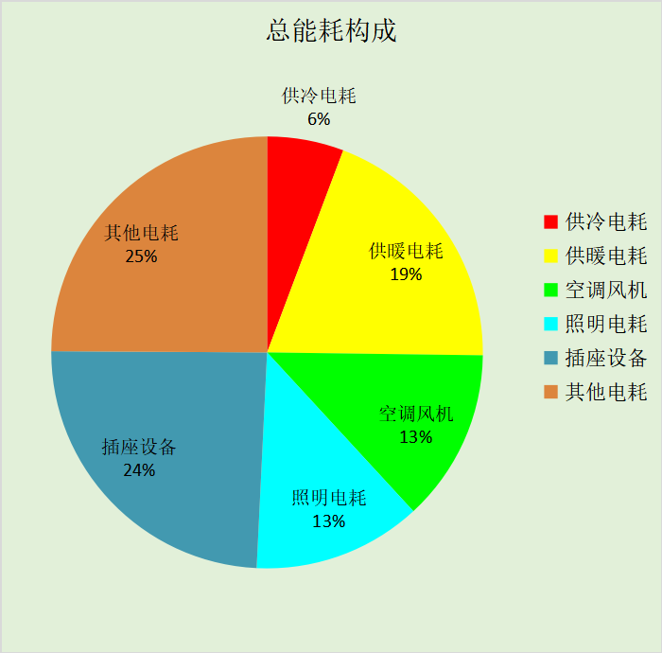

附录

工作日/节假日人员逐时在室率(%)

房间类型 | 1 | 2 | 3 | 4 | 5 | 6 | 7 | 8 | 9 | 10 | 11 | 12 | 13 | 14 | 15 | 16 | 17 | 18 | 19 | 20 | 21 | 22 | 23 | 24
医院-门诊休息室 | 0 | 0 | 0 | 0 | 0 | 0 | 0 | 20 | 50 | 95 | 80 | 40 | 20 | 50 | 60 | 60 | 20 | 20 | 0 | 0 | 0 | 0 | 0 | 0
医院-门诊休息室 | 0 | 0 | 0 | 0 | 0 | 0 | 0 | 20 | 50 | 95 | 80 | 40 | 20 | 50 | 60 | 60 | 20 | 20 | 0 | 0 | 0 | 0 | 0 | 0
医院-门诊会议室 | 0 | 0 | 0 | 0 | 0 | 0 | 0 | 20 | 50 | 95 | 80 | 40 | 20 | 50 | 60 | 60 | 20 | 20 | 0 | 0 | 0 | 0 | 0 | 0
医院-门诊会议室 | 0 | 0 | 0 | 0 | 0 | 0 | 0 | 20 | 50 | 95 | 80 | 40 | 20 | 50 | 60 | 60 | 20 | 20 | 0 | 0 | 0 | 0 | 0 | 0
医院-门诊候诊、挂号大厅 | 0 | 0 | 0 | 0 | 0 | 0 | 0 | 20 | 50 | 95 | 80 | 40 | 20 | 50 | 60 | 60 | 20 | 20 | 0 | 0 | 0 | 0 | 0 | 0
医院-门诊候诊、挂号大厅 | 0 | 0 | 0 | 0 | 0 | 0 | 0 | 20 | 50 | 95 | 80 | 40 | 20 | 50 | 60 | 60 | 20 | 20 | 0 | 0 | 0 | 0 | 0 | 0
医院-门诊办公室 | 0 | 0 | 0 | 0 | 0 | 0 | 0 | 20 | 50 | 95 | 80 | 40 | 20 | 50 | 60 | 60 | 20 | 20 | 0 | 0 | 0 | 0 | 0 | 0
医院-门诊办公室 | 0 | 0 | 0 | 0 | 0 | 0 | 0 | 20 | 50 | 95 | 80 | 40 | 20 | 50 | 60 | 60 | 20 | 20 | 0 | 0 | 0 | 0 | 0 | 0
医院-门诊卫生间 | 0 | 0 | 0 | 0 | 0 | 0 | 0 | 20 | 50 | 95 | 80 | 40 | 20 | 50 | 60 | 60 | 20 | 20 | 0 | 0 | 0 | 0 | 0 | 0
医院-门诊卫生间 | 0 | 0 | 0 | 0 | 0 | 0 | 0 | 20 | 50 | 95 | 80 | 40 | 20 | 50 | 60 | 60 | 20 | 20 | 0 | 0 | 0 | 0 | 0 | 0
医院-门诊手术室 | 0 | 0 | 0 | 0 | 0 | 0 | 0 | 20 | 50 | 95 | 80 | 40 | 20 | 50 | 60 | 60 | 20 | 20 | 0 | 0 | 0 | 0 | 0 | 0
医院-门诊手术室 | 0 | 0 | 0 | 0 | 0 | 0 | 0 | 20 | 50 | 95 | 80 | 40 | 20 | 50 | 60 | 60 | 20 | 20 | 0 | 0 | 0 | 0 | 0 | 0
医院-门诊抢救室 | 0 | 0 | 0 | 0 | 0 | 0 | 0 | 20 | 50 | 95 | 80 | 40 | 20 | 50 | 60 | 60 | 20 | 20 | 0 | 0 | 0 | 0 | 0 | 0
医院-门诊抢救室 | 0 | 0 | 0 | 0 | 0 | 0 | 0 | 20 | 50 | 95 | 80 | 40 | 20 | 50 | 60 | 60 | 20 | 20 | 0 | 0 | 0 | 0 | 0 | 0
医院-门诊挂号室 | 0 | 0 | 0 | 0 | 0 | 0 | 0 | 20 | 50 | 95 | 80 | 40 | 20 | 50 | 60 | 60 | 20 | 20 | 0 | 0 | 0 | 0 | 0 | 0
医院-门诊挂号室 | 0 | 0 | 0 | 0 | 0 | 0 | 0 | 20 | 50 | 95 | 80 | 40 | 20 | 50 | 60 | 60 | 20 | 20 | 0 | 0 | 0 | 0 | 0 | 0
医院-门诊更衣室 | 0 | 0 | 0 | 0 | 0 | 0 | 0 | 20 | 50 | 95 | 80 | 40 | 20 | 50 | 60 | 60 | 20 | 20 | 0 | 0 | 0 | 0 | 0 | 0
医院-门诊更衣室 | 0 | 0 | 0 | 0 | 0 | 0 | 0 | 20 | 50 | 95 | 80 | 40 | 20 | 50 | 60 | 60 | 20 | 20 | 0 | 0 | 0 | 0 | 0 | 0
医院-门诊楼梯间 | 0 | 0 | 0 | 0 | 0 | 0 | 0 | 20 | 50 | 95 | 80 | 40 | 20 | 50 | 60 | 60 | 20 | 20 | 0 | 0 | 0 | 0 | 0 | 0
医院-门诊楼梯间 | 0 | 0 | 0 | 0 | 0 | 0 | 0 | 20 | 50 | 95 | 80 | 40 | 20 | 50 | 60 | 60 | 20 | 20 | 0 | 0 | 0 | 0 | 0 | 0
办公-楼梯间 | 0 | 0 | 0 | 0 | 0 | 0 | 0 | 20 | 50 | 80 | 80 | 80 | 80 | 80 | 80 | 80 | 80 | 80 | 80 | 70 | 50 | 0 | 0 | 0
办公-楼梯间 | 0 | 0 | 0 | 0 | 0 | 0 | 0 | 0 | 0 | 0 | 0 | 0 | 0 | 0 | 0 | 0 | 0 | 0 | 0 | 0 | 0 | 0 | 0 | 0
医院-门诊治疗室、诊室 | 0 | 0 | 0 | 0 | 0 | 0 | 0 | 20 | 50 | 95 | 80 | 40 | 20 | 50 | 60 | 60 | 20 | 20 | 0 | 0 | 0 | 0 | 0 | 0
医院-门诊治疗室、诊室 | 0 | 0 | 0 | 0 | 0 | 0 | 0 | 20 | 50 | 95 | 80 | 40 | 20 | 50 | 60 | 60 | 20 | 20 | 0 | 0 | 0 | 0 | 0 | 0
医院-门诊药房 | 0 | 0 | 0 | 0 | 0 | 0 | 0 | 20 | 50 | 95 | 80 | 40 | 20 | 50 | 60 | 60 | 20 | 20 | 0 | 0 | 0 | 0 | 0 | 0
医院-门诊药房 | 0 | 0 | 0 | 0 | 0 | 0 | 0 | 20 | 50 | 95 | 80 | 40 | 20 | 50 | 60 | 60 | 20 | 20 | 0 | 0 | 0 | 0 | 0 | 0
医院-门诊走廊 | 0 | 0 | 0 | 0 | 0 | 0 | 0 | 20 | 50 | 95 | 80 | 40 | 20 | 50 | 60 | 60 | 20 | 20 | 0 | 0 | 0 | 0 | 0 | 0
医院-门诊走廊 | 0 | 0 | 0 | 0 | 0 | 0 | 0 | 20 | 50 | 95 | 80 | 40 | 20 | 50 | 60 | 60 | 20 | 20 | 0 | 0 | 0 | 0 | 0 | 0
医院-门诊输液室 | 0 | 0 | 0 | 0 | 0 | 0 | 0 | 20 | 50 | 95 | 80 | 40 | 20 | 50 | 60 | 60 | 20 | 20 | 0 | 0 | 0 | 0 | 0 | 0
医院-门诊输液室 | 0 | 0 | 0 | 0 | 0 | 0 | 0 | 20 | 50 | 95 | 80 | 40 | 20 | 50 | 60 | 60 | 20 | 20 | 0 | 0 | 0 | 0 | 0 | 0

注：上行：工作日；下行：节假日

工作日/节假日照明开关时间表(%)

房间类型 | 1 | 2 | 3 | 4 | 5 | 6 | 7 | 8 | 9 | 10 | 11 | 12 | 13 | 14 | 15 | 16 | 17 | 18 | 19 | 20 | 21 | 22 | 23 | 24
医院-门诊休息室 | 10 | 10 | 10 | 10 | 10 | 10 | 10 | 50 | 60 | 60 | 60 | 60 | 60 | 60 | 60 | 60 | 80 | 90 | 100 | 100 | 100 | 10 | 10 | 10
医院-门诊休息室 | 10 | 10 | 10 | 10 | 10 | 10 | 10 | 50 | 60 | 60 | 60 | 60 | 60 | 60 | 60 | 60 | 80 | 90 | 100 | 100 | 100 | 10 | 10 | 10
医院-门诊会议室 | 10 | 10 | 10 | 10 | 10 | 10 | 10 | 50 | 60 | 60 | 60 | 60 | 60 | 60 | 60 | 60 | 80 | 90 | 100 | 100 | 100 | 10 | 10 | 10
医院-门诊会议室 | 10 | 10 | 10 | 10 | 10 | 10 | 10 | 50 | 60 | 60 | 60 | 60 | 60 | 60 | 60 | 60 | 80 | 90 | 100 | 100 | 100 | 10 | 10 | 10
医院-门诊候诊、挂号大厅 | 10 | 10 | 10 | 10 | 10 | 10 | 10 | 50 | 60 | 60 | 60 | 60 | 60 | 60 | 60 | 60 | 80 | 90 | 100 | 100 | 100 | 10 | 10 | 10
医院-门诊候诊、挂号大厅 | 10 | 10 | 10 | 10 | 10 | 10 | 10 | 50 | 60 | 60 | 60 | 60 | 60 | 60 | 60 | 60 | 80 | 90 | 100 | 100 | 100 | 10 | 10 | 10
医院-门诊办公室 | 10 | 10 | 10 | 10 | 10 | 10 | 10 | 50 | 60 | 60 | 60 | 60 | 60 | 60 | 60 | 60 | 80 | 90 | 100 | 100 | 100 | 10 | 10 | 10
医院-门诊办公室 | 10 | 10 | 10 | 10 | 10 | 10 | 10 | 50 | 60 | 60 | 60 | 60 | 60 | 60 | 60 | 60 | 80 | 90 | 100 | 100 | 100 | 10 | 10 | 10
医院-门诊卫生间 | 10 | 10 | 10 | 10 | 10 | 10 | 10 | 50 | 60 | 60 | 60 | 60 | 60 | 60 | 60 | 60 | 80 | 90 | 100 | 100 | 100 | 10 | 10 | 10
医院-门诊卫生间 | 10 | 10 | 10 | 10 | 10 | 10 | 10 | 50 | 60 | 60 | 60 | 60 | 60 | 60 | 60 | 60 | 80 | 90 | 100 | 100 | 100 | 10 | 10 | 10
医院-门诊手术室 | 10 | 10 | 10 | 10 | 10 | 10 | 10 | 50 | 60 | 60 | 60 | 60 | 60 | 60 | 60 | 60 | 80 | 90 | 100 | 100 | 100 | 10 | 10 | 10
医院-门诊手术室 | 10 | 10 | 10 | 10 | 10 | 10 | 10 | 50 | 60 | 60 | 60 | 60 | 60 | 60 | 60 | 60 | 80 | 90 | 100 | 100 | 100 | 10 | 10 | 10
医院-门诊抢救室 | 10 | 10 | 10 | 10 | 10 | 10 | 10 | 50 | 60 | 60 | 60 | 60 | 60 | 60 | 60 | 60 | 80 | 90 | 100 | 100 | 100 | 10 | 10 | 10
医院-门诊抢救室 | 10 | 10 | 10 | 10 | 10 | 10 | 10 | 50 | 60 | 60 | 60 | 60 | 60 | 60 | 60 | 60 | 80 | 90 | 100 | 100 | 100 | 10 | 10 | 10
医院-门诊挂号室 | 10 | 10 | 10 | 10 | 10 | 10 | 10 | 50 | 60 | 60 | 60 | 60 | 60 | 60 | 60 | 60 | 80 | 90 | 100 | 100 | 100 | 10 | 10 | 10
医院-门诊挂号室 | 10 | 10 | 10 | 10 | 10 | 10 | 10 | 50 | 60 | 60 | 60 | 60 | 60 | 60 | 60 | 60 | 80 | 90 | 100 | 100 | 100 | 10 | 10 | 10
医院-门诊更衣室 | 10 | 10 | 10 | 10 | 10 | 10 | 10 | 50 | 60 | 60 | 60 | 60 | 60 | 60 | 60 | 60 | 80 | 90 | 100 | 100 | 100 | 10 | 10 | 10
医院-门诊更衣室 | 10 | 10 | 10 | 10 | 10 | 10 | 10 | 50 | 60 | 60 | 60 | 60 | 60 | 60 | 60 | 60 | 80 | 90 | 100 | 100 | 100 | 10 | 10 | 10
医院-门诊楼梯间 | 10 | 10 | 10 | 10 | 10 | 10 | 10 | 50 | 60 | 60 | 60 | 60 | 60 | 60 | 60 | 60 | 80 | 90 | 100 | 100 | 100 | 10 | 10 | 10
医院-门诊楼梯间 | 10 | 10 | 10 | 10 | 10 | 10 | 10 | 50 | 60 | 60 | 60 | 60 | 60 | 60 | 60 | 60 | 80 | 90 | 100 | 100 | 100 | 10 | 10 | 10
办公-楼梯间 | 10 | 10 | 10 | 10 | 10 | 10 | 10 | 50 | 60 | 60 | 60 | 60 | 60 | 60 | 60 | 60 | 80 | 90 | 100 | 100 | 100 | 10 | 10 | 10
办公-楼梯间 | 0 | 0 | 0 | 0 | 0 | 0 | 0 | 0 | 0 | 0 | 0 | 0 | 0 | 0 | 0 | 0 | 0 | 0 | 0 | 0 | 0 | 0 | 0 | 0
医院-门诊治疗室、诊室 | 10 | 10 | 10 | 10 | 10 | 10 | 10 | 50 | 60 | 60 | 60 | 60 | 60 | 60 | 60 | 60 | 80 | 90 | 100 | 100 | 100 | 10 | 10 | 10
医院-门诊治疗室、诊室 | 10 | 10 | 10 | 10 | 10 | 10 | 10 | 50 | 60 | 60 | 60 | 60 | 60 | 60 | 60 | 60 | 80 | 90 | 100 | 100 | 100 | 10 | 10 | 10
医院-门诊药房 | 10 | 10 | 10 | 10 | 10 | 10 | 10 | 50 | 60 | 60 | 60 | 60 | 60 | 60 | 60 | 60 | 80 | 90 | 100 | 100 | 100 | 10 | 10 | 10
医院-门诊药房 | 10 | 10 | 10 | 10 | 10 | 10 | 10 | 50 | 60 | 60 | 60 | 60 | 60 | 60 | 60 | 60 | 80 | 90 | 100 | 100 | 100 | 10 | 10 | 10
医院-门诊走廊 | 10 | 10 | 10 | 10 | 10 | 10 | 10 | 50 | 60 | 60 | 60 | 60 | 60 | 60 | 60 | 60 | 80 | 90 | 100 | 100 | 100 | 10 | 10 | 10
医院-门诊走廊 | 10 | 10 | 10 | 10 | 10 | 10 | 10 | 50 | 60 | 60 | 60 | 60 | 60 | 60 | 60 | 60 | 80 | 90 | 100 | 100 | 100 | 10 | 10 | 10
医院-门诊输液室 | 10 | 10 | 10 | 10 | 10 | 10 | 10 | 50 | 60 | 60 | 60 | 60 | 60 | 60 | 60 | 60 | 80 | 90 | 100 | 100 | 100 | 10 | 10 | 10
医院-门诊输液室 | 10 | 10 | 10 | 10 | 10 | 10 | 10 | 50 | 60 | 60 | 60 | 60 | 60 | 60 | 60 | 60 | 80 | 90 | 100 | 100 | 100 | 10 | 10 | 10

注：上行：工作日；下行：节假日

工作日/节假日设备逐时使用率(%)

房间类型 | 1 | 2 | 3 | 4 | 5 | 6 | 7 | 8 | 9 | 10 | 11 | 12 | 13 | 14 | 15 | 16 | 17 | 18 | 19 | 20 | 21 | 22 | 23 | 24
医院-门诊休息室 | 0 | 0 | 0 | 0 | 0 | 0 | 0 | 20 | 50 | 95 | 80 | 40 | 20 | 50 | 60 | 60 | 20 | 20 | 0 | 0 | 0 | 0 | 0 | 0
医院-门诊休息室 | 0 | 0 | 0 | 0 | 0 | 0 | 0 | 20 | 50 | 95 | 80 | 40 | 20 | 50 | 60 | 60 | 20 | 20 | 0 | 0 | 0 | 0 | 0 | 0
医院-门诊会议室 | 0 | 0 | 0 | 0 | 0 | 0 | 0 | 20 | 50 | 95 | 80 | 40 | 20 | 50 | 60 | 60 | 20 | 20 | 0 | 0 | 0 | 0 | 0 | 0
医院-门诊会议室 | 0 | 0 | 0 | 0 | 0 | 0 | 0 | 20 | 50 | 95 | 80 | 40 | 20 | 50 | 60 | 60 | 20 | 20 | 0 | 0 | 0 | 0 | 0 | 0
医院-门诊候诊、挂号大厅 | 0 | 0 | 0 | 0 | 0 | 0 | 0 | 20 | 50 | 95 | 80 | 40 | 20 | 50 | 60 | 60 | 20 | 20 | 0 | 0 | 0 | 0 | 0 | 0
医院-门诊候诊、挂号大厅 | 0 | 0 | 0 | 0 | 0 | 0 | 0 | 20 | 50 | 95 | 80 | 40 | 20 | 50 | 60 | 60 | 20 | 20 | 0 | 0 | 0 | 0 | 0 | 0
医院-门诊办公室 | 0 | 0 | 0 | 0 | 0 | 0 | 0 | 20 | 50 | 95 | 80 | 40 | 20 | 50 | 60 | 60 | 20 | 20 | 0 | 0 | 0 | 0 | 0 | 0
医院-门诊办公室 | 0 | 0 | 0 | 0 | 0 | 0 | 0 | 20 | 50 | 95 | 80 | 40 | 20 | 50 | 60 | 60 | 20 | 20 | 0 | 0 | 0 | 0 | 0 | 0
医院-门诊卫生间 | 0 | 0 | 0 | 0 | 0 | 0 | 0 | 20 | 50 | 95 | 80 | 40 | 20 | 50 | 60 | 60 | 20 | 20 | 0 | 0 | 0 | 0 | 0 | 0
医院-门诊卫生间 | 0 | 0 | 0 | 0 | 0 | 0 | 0 | 20 | 50 | 95 | 80 | 40 | 20 | 50 | 60 | 60 | 20 | 20 | 0 | 0 | 0 | 0 | 0 | 0
医院-门诊手术室 | 0 | 0 | 0 | 0 | 0 | 0 | 0 | 20 | 50 | 95 | 80 | 40 | 20 | 50 | 60 | 60 | 20 | 20 | 0 | 0 | 0 | 0 | 0 | 0
医院-门诊手术室 | 0 | 0 | 0 | 0 | 0 | 0 | 0 | 20 | 50 | 95 | 80 | 40 | 20 | 50 | 60 | 60 | 20 | 20 | 0 | 0 | 0 | 0 | 0 | 0
医院-门诊抢救室 | 0 | 0 | 0 | 0 | 0 | 0 | 0 | 20 | 50 | 95 | 80 | 40 | 20 | 50 | 60 | 60 | 20 | 20 | 0 | 0 | 0 | 0 | 0 | 0
医院-门诊抢救室 | 0 | 0 | 0 | 0 | 0 | 0 | 0 | 20 | 50 | 95 | 80 | 40 | 20 | 50 | 60 | 60 | 20 | 20 | 0 | 0 | 0 | 0 | 0 | 0
医院-门诊挂号室 | 0 | 0 | 0 | 0 | 0 | 0 | 0 | 20 | 50 | 95 | 80 | 40 | 20 | 50 | 60 | 60 | 20 | 20 | 0 | 0 | 0 | 0 | 0 | 0
医院-门诊挂号室 | 0 | 0 | 0 | 0 | 0 | 0 | 0 | 20 | 50 | 95 | 80 | 40 | 20 | 50 | 60 | 60 | 20 | 20 | 0 | 0 | 0 | 0 | 0 | 0
医院-门诊更衣室 | 0 | 0 | 0 | 0 | 0 | 0 | 0 | 20 | 50 | 95 | 80 | 40 | 20 | 50 | 60 | 60 | 20 | 20 | 0 | 0 | 0 | 0 | 0 | 0
医院-门诊更衣室 | 0 | 0 | 0 | 0 | 0 | 0 | 0 | 20 | 50 | 95 | 80 | 40 | 20 | 50 | 60 | 60 | 20 | 20 | 0 | 0 | 0 | 0 | 0 | 0
医院-门诊楼梯间 | 0 | 0 | 0 | 0 | 0 | 0 | 0 | 20 | 50 | 95 | 80 | 40 | 20 | 50 | 60 | 60 | 20 | 20 | 0 | 0 | 0 | 0 | 0 | 0
医院-门诊楼梯间 | 0 | 0 | 0 | 0 | 0 | 0 | 0 | 20 | 50 | 95 | 80 | 40 | 20 | 50 | 60 | 60 | 20 | 20 | 0 | 0 | 0 | 0 | 0 | 0
办公-楼梯间 | 0 | 0 | 0 | 0 | 0 | 0 | 0 | 30 | 50 | 80 | 80 | 80 | 80 | 80 | 80 | 80 | 80 | 80 | 80 | 70 | 50 | 0 | 0 | 0
办公-楼梯间 | 0 | 0 | 0 | 0 | 0 | 0 | 0 | 0 | 0 | 0 | 0 | 0 | 0 | 0 | 0 | 0 | 0 | 0 | 0 | 0 | 0 | 0 | 0 | 0
医院-门诊治疗室、诊室 | 0 | 0 | 0 | 0 | 0 | 0 | 0 | 20 | 50 | 95 | 80 | 40 | 20 | 50 | 60 | 60 | 20 | 20 | 0 | 0 | 0 | 0 | 0 | 0
医院-门诊治疗室、诊室 | 0 | 0 | 0 | 0 | 0 | 0 | 0 | 20 | 50 | 95 | 80 | 40 | 20 | 50 | 60 | 60 | 20 | 20 | 0 | 0 | 0 | 0 | 0 | 0
医院-门诊药房 | 0 | 0 | 0 | 0 | 0 | 0 | 0 | 20 | 50 | 95 | 80 | 40 | 20 | 50 | 60 | 60 | 20 | 20 | 0 | 0 | 0 | 0 | 0 | 0
医院-门诊药房 | 0 | 0 | 0 | 0 | 0 | 0 | 0 | 20 | 50 | 95 | 80 | 40 | 20 | 50 | 60 | 60 | 20 | 20 | 0 | 0 | 0 | 0 | 0 | 0
医院-门诊走廊 | 0 | 0 | 0 | 0 | 0 | 0 | 0 | 20 | 50 | 95 | 80 | 40 | 20 | 50 | 60 | 60 | 20 | 20 | 0 | 0 | 0 | 0 | 0 | 0
医院-门诊走廊 | 0 | 0 | 0 | 0 | 0 | 0 | 0 | 20 | 50 | 95 | 80 | 40 | 20 | 50 | 60 | 60 | 20 | 20 | 0 | 0 | 0 | 0 | 0 | 0
医院-门诊输液室 | 0 | 0 | 0 | 0 | 0 | 0 | 0 | 20 | 50 | 95 | 80 | 40 | 20 | 50 | 60 | 60 | 20 | 20 | 0 | 0 | 0 | 0 | 0 | 0
医院-门诊输液室 | 0 | 0 | 0 | 0 | 0 | 0 | 0 | 20 | 50 | 95 | 80 | 40 | 20 | 50 | 60 | 60 | 20 | 20 | 0 | 0 | 0 | 0 | 0 | 0

注：上行：工作日；下行：节假日

工作日/节假日空调系统运行时间表(1:开,0:关)
采暖期：
系统编号 | 1 | 2 | 3 | 4 | 5 | 6 | 7 | 8 | 9 | 10 | 11 | 12 | 13 | 14 | 15 | 16 | 17 | 18 | 19 | 20 | 21 | 22 | 23 | 24
自动 | 0 | 0 | 0 | 0 | 0 | 0 | 0 | 0 | 0 | 0 | 0 | 0 | 0 | 0 | 0 | 0 | 0 | 0 | 0 | 0 | 0 | 0 | 0 | 0
自动 | 0 | 0 | 0 | 0 | 0 | 0 | 0 | 0 | 0 | 0 | 0 | 0 | 0 | 0 | 0 | 0 | 0 | 0 | 0 | 0 | 0 | 0 | 0 | 0
Sys1 | 0 | 0 | 0 | 0 | 0 | 0 | 1 | 1 | 1 | 1 | 1 | 1 | 1 | 1 | 1 | 1 | 1 | 1 | 1 | 1 | 1 | 1 | 0 | 0
Sys1 | 0 | 0 | 0 | 0 | 0 | 0 | 0 | 0 | 0 | 0 | 0 | 0 | 0 | 0 | 0 | 0 | 0 | 0 | 0 | 0 | 0 | 0 | 0 | 0
Sys2 | 0 | 0 | 0 | 0 | 0 | 0 | 1 | 1 | 1 | 1 | 1 | 1 | 1 | 1 | 1 | 1 | 1 | 1 | 1 | 1 | 1 | 1 | 0 | 0
Sys2 | 0 | 0 | 0 | 0 | 0 | 0 | 0 | 0 | 0 | 0 | 0 | 0 | 0 | 0 | 0 | 0 | 0 | 0 | 0 | 0 | 0 | 0 | 0 | 0
Sys3 | 1 | 1 | 1 | 1 | 1 | 1 | 1 | 1 | 1 | 1 | 1 | 1 | 1 | 1 | 1 | 1 | 1 | 1 | 1 | 1 | 1 | 1 | 1 | 1
Sys3 | 0 | 0 | 0 | 0 | 0 | 0 | 0 | 0 | 0 | 0 | 0 | 0 | 0 | 0 | 0 | 0 | 0 | 0 | 0 | 0 | 0 | 0 | 0 | 0
供冷期：

系统编号 | 1 | 2 | 3 | 4 | 5 | 6 | 7 | 8 | 9 | 10 | 11 | 12 | 13 | 14 | 15 | 16 | 17 | 18 | 19 | 20 | 21 | 22 | 23 | 24
自动 | 0 | 0 | 0 | 0 | 0 | 0 | 0 | 0 | 0 | 0 | 0 | 0 | 0 | 0 | 0 | 0 | 0 | 0 | 0 | 0 | 0 | 0 | 0 | 0
自动 | 0 | 0 | 0 | 0 | 0 | 0 | 0 | 0 | 0 | 0 | 0 | 0 | 0 | 0 | 0 | 0 | 0 | 0 | 0 | 0 | 0 | 0 | 0 | 0
Sys1 | 0 | 0 | 0 | 0 | 0 | 0 | 1 | 1 | 1 | 1 | 1 | 1 | 1 | 1 | 1 | 1 | 1 | 1 | 1 | 1 | 1 | 1 | 0 | 0
Sys1 | 0 | 0 | 0 | 0 | 0 | 0 | 0 | 0 | 0 | 0 | 0 | 0 | 0 | 0 | 0 | 0 | 0 | 0 | 0 | 0 | 0 | 0 | 0 | 0
Sys2 | 0 | 0 | 0 | 0 | 0 | 0 | 1 | 1 | 1 | 1 | 1 | 1 | 1 | 1 | 1 | 1 | 1 | 1 | 1 | 1 | 1 | 1 | 0 | 0
Sys2 | 0 | 0 | 0 | 0 | 0 | 0 | 0 | 0 | 0 | 0 | 0 | 0 | 0 | 0 | 0 | 0 | 0 | 0 | 0 | 0 | 0 | 0 | 0 | 0
Sys3 | 1 | 1 | 1 | 1 | 1 | 1 | 1 | 1 | 1 | 1 | 1 | 1 | 1 | 1 | 1 | 1 | 1 | 1 | 1 | 1 | 1 | 1 | 1 | 1
Sys3 | 0 | 0 | 0 | 0 | 0 | 0 | 0 | 0 | 0 | 0 | 0 | 0 | 0 | 0 | 0 | 0 | 0 | 0 | 0 | 0 | 0 | 0 | 0 | 0

注：上行：工作日；下行：节假日

工作日/节假日新风运行时间表(%)
采暖期：
系统编号 | 1 | 2 | 3 | 4 | 5 | 6 | 7 | 8 | 9 | 10 | 11 | 12 | 13 | 14 | 15 | 16 | 17 | 18 | 19 | 20 | 21 | 22 | 23 | 24
自动 | 0 | 0 | 0 | 0 | 0 | 0 | 0 | 0 | 0 | 0 | 0 | 0 | 0 | 0 | 0 | 0 | 0 | 0 | 0 | 0 | 0 | 0 | 0 | 0
自动 | 0 | 0 | 0 | 0 | 0 | 0 | 0 | 0 | 0 | 0 | 0 | 0 | 0 | 0 | 0 | 0 | 0 | 0 | 0 | 0 | 0 | 0 | 0 | 0
Sys1 | 0 | 0 | 0 | 0 | 0 | 0 | 100 | 100 | 100 | 100 | 100 | 100 | 100 | 100 | 100 | 100 | 100 | 100 | 100 | 100 | 100 | 100 | 0 | 0
Sys1 | 0 | 0 | 0 | 0 | 0 | 0 | 0 | 0 | 0 | 0 | 0 | 0 | 0 | 0 | 0 | 0 | 0 | 0 | 0 | 0 | 0 | 0 | 0 | 0
Sys2 | 0 | 0 | 0 | 0 | 0 | 0 | 100 | 100 | 100 | 100 | 100 | 100 | 100 | 100 | 100 | 100 | 100 | 100 | 100 | 100 | 100 | 100 | 0 | 0
Sys2 | 0 | 0 | 0 | 0 | 0 | 0 | 0 | 0 | 0 | 0 | 0 | 0 | 0 | 0 | 0 | 0 | 0 | 0 | 0 | 0 | 0 | 0 | 0 | 0
Sys3 | 100 | 100 | 100 | 100 | 100 | 100 | 100 | 100 | 100 | 100 | 100 | 100 | 100 | 100 | 100 | 100 | 100 | 100 | 100 | 100 | 100 | 100 | 100 | 100
Sys3 | 0 | 0 | 0 | 0 | 0 | 0 | 0 | 0 | 0 | 0 | 0 | 0 | 0 | 0 | 0 | 0 | 0 | 0 | 0 | 0 | 0 | 0 | 0 | 0
供冷期：

系统编号 | 1 | 2 | 3 | 4 | 5 | 6 | 7 | 8 | 9 | 10 | 11 | 12 | 13 | 14 | 15 | 16 | 17 | 18 | 19 | 20 | 21 | 22 | 23 | 24
自动 | 0 | 0 | 0 | 0 | 0 | 0 | 0 | 0 | 0 | 0 | 0 | 0 | 0 | 0 | 0 | 0 | 0 | 0 | 0 | 0 | 0 | 0 | 0 | 0
自动 | 0 | 0 | 0 | 0 | 0 | 0 | 0 | 0 | 0 | 0 | 0 | 0 | 0 | 0 | 0 | 0 | 0 | 0 | 0 | 0 | 0 | 0 | 0 | 0
Sys1 | 0 | 0 | 0 | 0 | 0 | 0 | 100 | 100 | 100 | 100 | 100 | 100 | 100 | 100 | 100 | 100 | 100 | 100 | 100 | 100 | 100 | 100 | 0 | 0
Sys1 | 0 | 0 | 0 | 0 | 0 | 0 | 0 | 0 | 0 | 0 | 0 | 0 | 0 | 0 | 0 | 0 | 0 | 0 | 0 | 0 | 0 | 0 | 0 | 0
Sys2 | 0 | 0 | 0 | 0 | 0 | 0 | 100 | 100 | 100 | 100 | 100 | 100 | 100 | 100 | 100 | 100 | 100 | 100 | 100 | 100 | 100 | 100 | 0 | 0
Sys2 | 0 | 0 | 0 | 0 | 0 | 0 | 0 | 0 | 0 | 0 | 0 | 0 | 0 | 0 | 0 | 0 | 0 | 0 | 0 | 0 | 0 | 0 | 0 | 0
Sys3 | 100 | 100 | 100 | 100 | 100 | 100 | 100 | 100 | 100 | 100 | 100 | 100 | 100 | 100 | 100 | 100 | 100 | 100 | 100 | 100 | 100 | 100 | 100 | 100
Sys3 | 0 | 0 | 0 | 0 | 0 | 0 | 0 | 0 | 0 | 0 | 0 | 0 | 0 | 0 | 0 | 0 | 0 | 0 | 0 | 0 | 0 | 0 | 0 | 0

注：上行：工作日；下行：节假日

